熠格托管
作业答疑

托管中心：苏州
学生姓名 | 年级 | 答疑日期 | 答疑时间
重点答疑科目 | 答疑教师 | 班主任 | 学生组别
物理

答疑过程
家庭作业完成记录
【典例1】（23-24九年级上·苏州·阶段练习）如图所示，a为一根铅笔芯，闭合开关后，小灯泡发光，将夹子在铅笔芯上向左移动时，观察到小灯泡变 。如果断开开关，铅笔芯的电阻阻值 （“等于”或“不等于”）零。
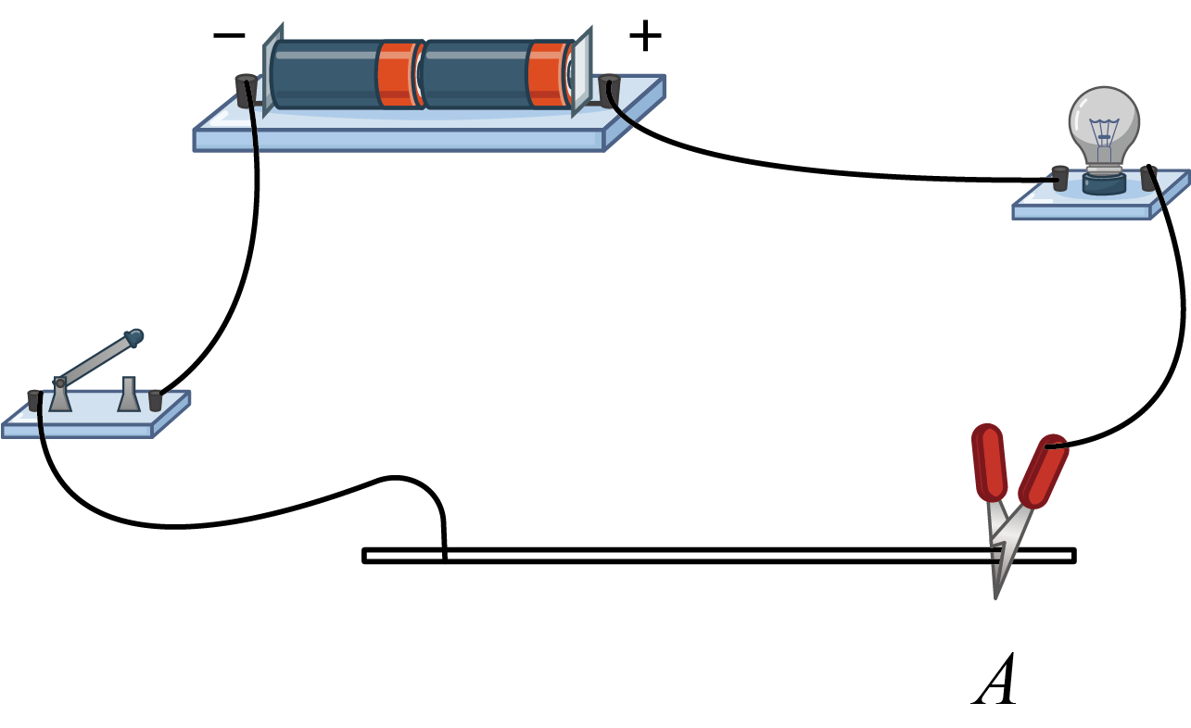

【典例2】在探究“影响导体电阻大小因素”的实验中，保持电源电压不变，如图所示，在M、N两点之间分别接入不同的电阻丝，其规格如下表所示：
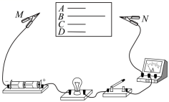
编号 | 材料 | 长度/m | 横截面积/
A | 镍铬合金 | 0.5 | 0.5
B | 镍铬合金 | 1.0 | 0.5
C | 镍铬合金 | 0.5 | 1.0
D | 锰铜合金 | 0.5 | 0.5
（1）实验中应通过观察_______来比较电阻的大小，这种实验方法叫______；
（2）选用编号为A、B的两根电阻丝进行实验，可以探究导体电阻大小与______的关系；
（3）选用编号为A、C的两根电阻丝进行实验，可以探究导体电阻大小与______的关系；
（4）为了探究导体电阻大小与导体材料的关系，应选用编号为______的两根电阻丝进行实验。

【典例3】2020年10月14日，《自然》杂志报道了一种可以在15℃下实现超导的新材料，人类向创造出具有最优效率电力系统的目标又迈近了一步。超导材料可以应用在（ ）。
A．电饭锅 B．电动机 C．电热水壶 D．电烤箱

错题整理
问题一：电阻的概念
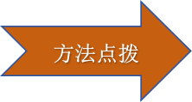导体的电阻是导体本身的一种性质，与导体的材料、长度、横截面积等因素有关，与导体是否通电、导体两端电压的高低、通过导体的电流大小等因素无关。即使导体两端电压为零，导体的电阻也仍然存在，且大小不变。
【典例1】关于导体的电阻，下列说法正确的是（ ）。
A．当导体两端电压和通过导体的电流为零时，导体的电阻为零
B．当导体被均匀拉长至原来的二倍时，导体的电阻将减小
C．白炽灯泡常温下电阻小于正常工作时的电阻
D．导体的电阻与电流大小成反比

【变式1-1】（2022·广东韶关·九年级期末）关于导体的电阻，下列说法正确的是（ ）。
A．导体在接入电路前没有电阻
B．导体的电阻随通过导体电流的增大而减小
C．同种材料制成的长短相同的两根电阻丝，细的比粗的电阻大
D．镍铬合金丝的电阻比铜丝的电阻大

【变式1-2】（2022·广东广州·九年级期末）关于图中几幅图的依次对应表述正确的是（ ）。
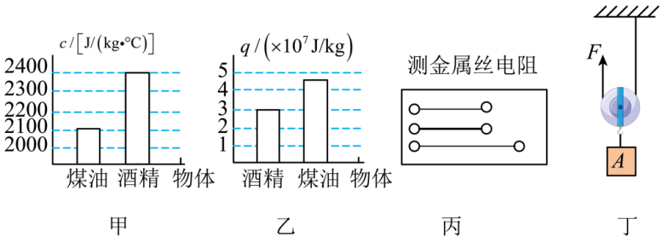
A．甲中1kg酒精比10kg煤油的比热容小
B．乙中10kg酒精比1kg煤油的热值大
C．丙中金属丝用久了会变细，电阻会变大
D．丁中滑轮机械效率随提升物块的高度变大而变大

问题二：影响导体电阻大小的因素
（1）导体的电阻与导体材料、长度、横截面积有关。①导体的材料、长度相同时，横截面积越大，导体的电阻越小；②导体的材料、横截面积相同时，长度越长，导体的电阻越大；③导体的长度、横截面积相同时，材料不同，导体的电阻不同。
（2）电阻是导体本身的一种性质，与是否接入电路无关。
【典例2】（2022·广东·连州市教育局教研室九年级期末）物理学科是一门以实验为基础的学科，实验中仪器的读数是必不可少的。
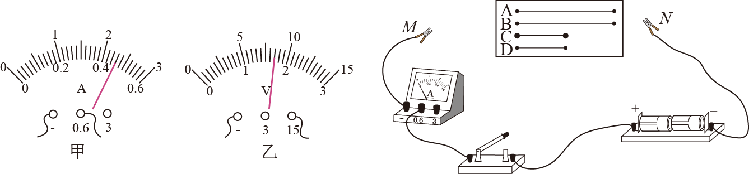
（1）如图甲所示，电流表的示数为___________A；
（2）如图乙所示，电压表的示数为___________V；
（3）如图所示，在探究影响电阻大小因素的实验中，下表是相关数据：
编号 | 材料 | 长度/m | 横截面积/mm²
A | 镍铬合金 | 0.5 | 0.5
B | 镍铬合金 | 1 | 0.5
C | 镍铬合金 | 0.5 | 1
D | 锰铜合金 | 0.5 | 0.5
①选用编号A、C两根电阻丝进行实验，是为了探究电阻大小跟导体的的_________关系；
②为了探究电阻大小跟导体的的材料的关系，应选用编号___________两根电阻丝进行实验；
③若应选用编号A、B两根电阻丝进行实验，可以得到的结论是：_________一定时，长度越长，电阻越大；
④有同学认为：所设计电路存在一个明显的不足，应该在此电路的基础上再串一个灯泡或电阻，目的是为了___________。

【变式2-1】用如图所示电路探究“影响电阻大小的因素”，图中的两段镍铬合金丝粗细相同，长度不同，下列说法正确的是（ ）。
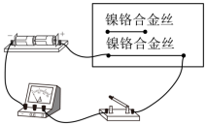
A．该电路也可以用小灯泡代替电流表粗略反映电流大小
B．为了准确比较两条合金的电阻，可在电路中串联一个电压表
C．实验只需控制导体的材料相同
D．如果把镍铬合金丝换成导电能力非常好的铜丝或银丝进行实验，实验效果会更好

【变式2-2】质量相等的铜丝和铝丝，它们的横截面积相等，则二者电阻大小比较（ ）。
A．铜丝电阻较大
B．铝丝电阻较大
C．铜丝和铝丝电阻可能一样大
D．无法判断谁的电阻较大

问题三：半导体与超导材料的应用
【典例3】科技落后，就要受制于人。美国对中国科技公司进行封锁制裁，限制华为等中国公司获取芯片。制造芯片的主要材料是（ ）。
A．超导体 B．绝缘体 C．半导体 D．导体

【变式3-1】下列说法正确的是（ ）。
A．超导体适合做输电线，也可以做白炽灯泡的灯丝
B．通过导体的电流越大，就会导致导体两端的电压越高
C．滑动变阻器的四个接线柱中任意接两个接线柱都可以起到调节作用
D．运载火箭用液态氢作燃料，原因是液态氢具有较大的热值

【变式3-2】当温度降到一定程度时，某些物质的电阻会变为零，这种物质叫超导体．超导体的应用具有十分诱人的前景．假如科学家已研制出室温下就能使用的超导体，你准备将它用来制作（ ）。
A．家用保险丝 B．白炽灯泡的灯丝
C．电炉的电热丝 D．输电导线

错题举一反三
1.下面的材料中，导电性能最好的是（ ）。
A． 锻炼时使用的瑜珈垫 B．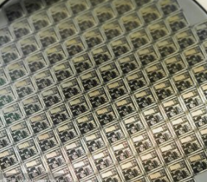 制作芯片用的硅晶片
C．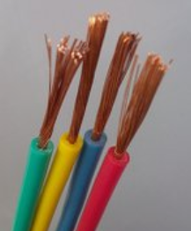 家中电线里的铜芯 D．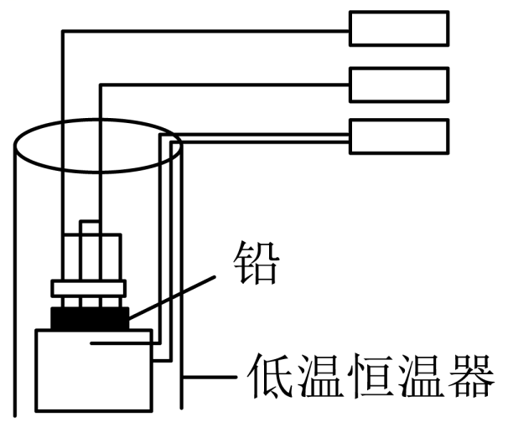 极低温下超导的金属铅

2.如图所示，AB和BC是由同种材料制成的长度相同、横截面积不同的两段导体，将它们串联后连入电路中。比较通过它们的电流的大小，有（ ）。
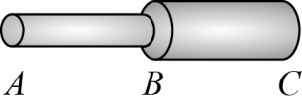
A．AB段电阻大，电流小
B．BC段电阻大，电流大
C．AB段电阻大，电流与BC段相等
D．BC段电阻大，电流与AB段相等

3.LED灯是一种高效的节能光源，其核心元件是发光二极管。发光二极管的主要材料是___________（选填“导体”、“半导体”或“绝缘体”），发光二极管具有___________性。科学家发现某些物质在温度很低时，如铅在﹣265.9℃以下时，导体的电阻变为___________，这是超导现象。

4.将碳棒AB接到如图所示的电路中，闭合开关后，灯泡发光，接着用酒精打给碳棒加热，发现灯泡的亮度变亮，说明碳棒的电阻随温度的升高而 （选填“增大“或“减小”）；如果想增加电路中的电阻，碳棒应 （选择“加长”或“缩短”）。
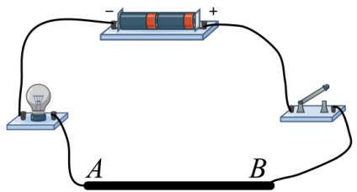

5.如图是今年“3·15”晚会上曝光的劣质导线，不良商家为了降低成本，将多芯铜导线的根数从国家标准的32根减为26根，导致导线横截面积减小。对于长度相等的标准导线和劣质导线，劣质导线的电阻___________（选填“较大”或“较小”），若在通有相同电流的情况下，相同时间内劣质导线产生的热量___________（选填“较多”或“较少”）。
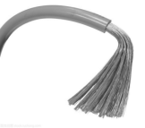

6.如题图所示，有一个装置将四根高压输电线并联起来，这相当于增大了导线的 ，从而减小了导线的 ，以达到减少输电线上电能损失的目的，这个装置应该是 （选填“导体”或“绝缘体”）。
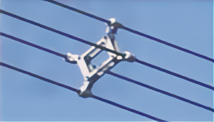

7.以下操作中，相应物理量的数值前后发生改变的是（ ）。
A．一根导线剪掉一半，剩下导线的电阻
B．一根导线剪掉一半，剩下导线的密度
C．一桶汽油燃烧掉一半，剩下汽油的热值
D．一瓶水喝掉一半，剩下水的比热容

8.如图所示，小明将A、B两种不同的金属片分别插入土豆，制成土豆电池，闭合开关S，发光二极管发光，电压表有示数。以下关于电路的理解正确的是（ ）。
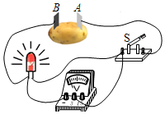
A．若断开开关，A、B两金属片间没有电压
B．土豆电池供电时是电能转化为化学能
C．发光二极管是由绝缘体材料制成的
D．电流从“电池”的A金属片流出经过二极管回到金属片B

9.学校实验室里的电阻丝规格如表，为了探究电阻大小与材料、长度、横截面积三个因素的关系，几位同学挑选了不同的电阻丝进行实验，其中选择合理的一组是（ ）。
材料 | 编号 | 长度（m） | 横截面积（mm²） | 材料 | 编号 | 长度（m） | 横截面积（mm²）
镍铬合金 | ① | 1 | 0.5 | 锰铜 | ⑤ | 1 | 0.5
镍铬合金 | ② | 1 | 1 | 锰铜 | ⑥ | 1 | 1
镍铬合金 | ③ | 1.5 | 0.5 | 锰铜 | ⑦ | 1.5 | 0.5
镍铬合金 | ④ | 1.5 | 1 | 锰铜 | ⑧ | 1.5 | 1
A．③④⑤⑥ B．⑤⑥⑦⑧ C．②③⑥⑦ D．①⑤⑥⑦

10.在探究影响导体电阻大小的因素时,小明作出了如下猜想：导体的电阻可能与①导体的长度有关；②导体的横截面积有关；③导体的材料有关。实验室提供了4根电阻丝,其规格、材料如下表所示。
编号 | 材料 | 长度/m | 横截面积/mm²
A | 镍铬合金 | 0.5 | 0.5
B | 镍铬合金 | 1.0 | 0.5
C | 镍铬合金 | 0.5 | 1.0
D | 锰铜合金 | 0.5 | 0.5
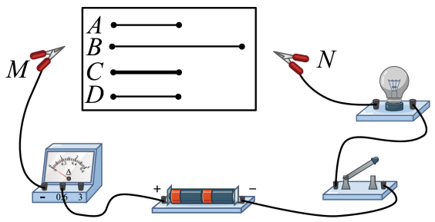
（1）按照如图所示“探究影响导体电阻大小因素”的实验电路，在M、N之间分别接上不同的导体，则通过观察 来粗略地比较导体电阻的大小；
（2）分别将A和C两电阻丝接入图中M、N两点间，电流表示数不相同，由此，初步得到的结论是：当长度和材料相同时，导体电阻跟 有关；
（3）要进一步研究导体材料的导电性能,通过观察发现，电流表指针偏转过小,这样会导致实验误差 （填“偏大”或“偏小”），解决这一问题的措施是 ｡

错题过关
11.如图所示为某实验小组用铜片、锌片、水果和发光二极管组成的电路，二极管此时正在发光。二极管消耗的电能是由水果的 能转化而来，若想让二极管更亮，可将多个水果 （选填“串”或“并”）联接在电路中，现在只对调接在铜片和锌片上的导线，发现二极管不再发光，说明二极管具有 特性。
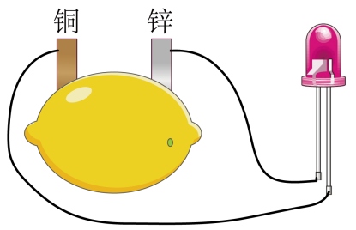

12.小明在探究导体电阻的大小与哪些因素有关的实验中，猜想可能跟导体的材料、长度、横截面积有关。小明利用老师提供的装有三种规格电阻丝的实验盘（如图甲所示），设计了一个电路（如图乙所示）来进行实验探究，其中M、N之间接入电阻丝。
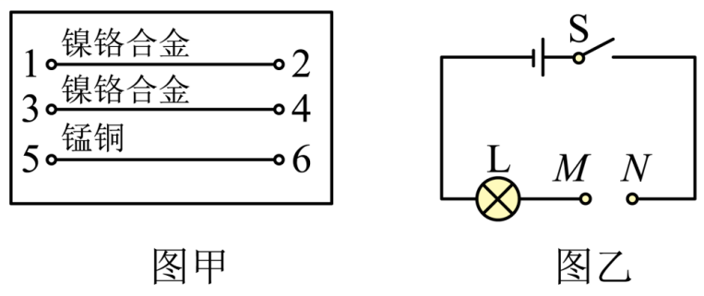
（1）小明探究电阻跟长度的关系时，先把M接1、N接2，观察灯泡亮度；然后将2和4连接起来，再将M接1、N接3，发现灯泡亮度变暗，得出结论______；
（2）小明探究电阻跟横截面积的关系时，先把M接1、N接2，观察灯泡亮度；然后保持M接1、N接2不变，同时将2和4连接起来、______和______连接起来，改变接入电阻丝的横截面积，再观察灯泡的亮度，分析比较得出结论；
（3）小明探究电阻跟材料的关系时，可用M、N分别接1、2和______，观察灯泡亮度变化，分析比较得出结论；
（4）在上面的实验中，电阻的大小并不能直接观察，而是通过灯泡的亮度反映出来的，这里运用了______物理研究方法；
（5）小芳觉得只看亮度并不能准确判断电阻的大小，最好在电路中加入______，这样判断会更准确。

13.小红学习了电阻的知识后，对当地山泉水的导电性产生了兴趣。查阅相关资讯后，她提出：“山泉水的导电性可能与水的温度有关”的猜想，并做了相应的实验设计。
（1）实验目的：探究山泉水的导电性强弱与______的关系；
（2）实验器材：电源、开关、电流表、电极、导线、电热水杯（含电源）、山泉水，为完成实验目的，她还需要的测量仪器是______；
（3）小红设计了如图甲所示的电路，小明看后指出了该电路可能存在的问题是______。为了避免问题发生，请你在虚线框内画出改进后的电路图______。
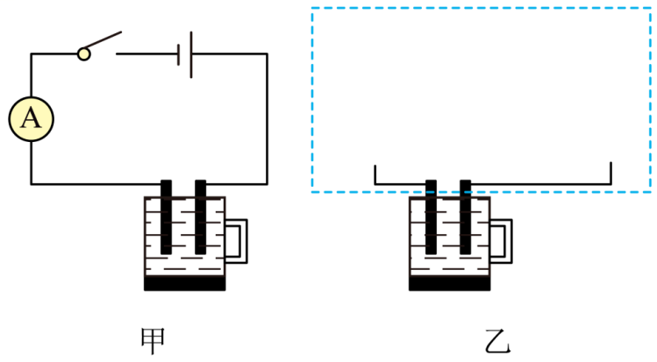
（4）改进之后，进行实验。请帮小红设计一个记录数据的表格______（表格内容根据实验设计需要自行填写）。

做错原因分析

知识点一、电阻（★重点）
1.尝试改变电路中电流的大小
【实验过程】如图所示，把长短、粗细相同的铜丝和镍铬合金丝（或锰铜合金丝）分别接入电路，闭合开关，观察电路中小灯泡的亮度和电流表示数。
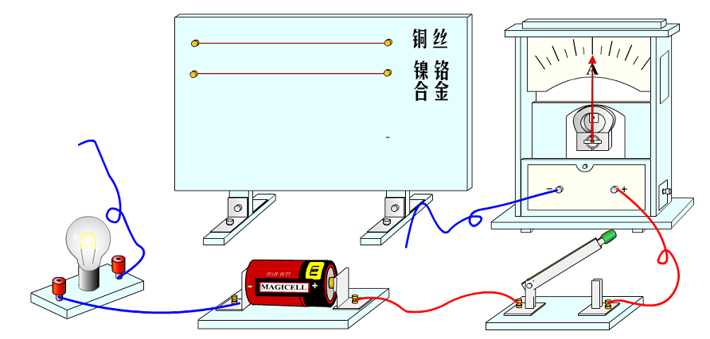
【实验现象】当把铜丝接入电路时，闭合开关，电流表示数较大，小灯泡较亮；当把镍铬合金丝接入电路时，闭合开关，电流表示数较小，小灯泡较暗。
【实验分析】在相同电压下，通过铜丝的电流较大，表明铜丝对电流的阻碍作用较小；通过镍铬合金丝的电流较小，表明镍铬合金丝对电流的阻碍作用较大。
【实验结论】导体在导电的同时，对电流也有一定的阻碍作用，且不同导体对电流阻碍作用不同。
2.电阻
（1）概念：在物理学中，用“电阻”来表示导体对电流的阻碍作用的大小。
（2）符号：通常用“R”表示电阻。
（3）单位及换算关系：在国际单位制中，电阻的单位是“欧姆”，简称“欧”，符号是“Ω”。
常用单位有千欧（kΩ）、兆欧（MΩ）。
换算关系：1MΩ=10³kΩ，1kΩ=10³Ω。
（4）常见物品的电阻值
白炽灯 |  | 电熨斗（1000W） | 电暖气（1000W） | 人体
15W | 60W | 电熨斗（1000W） | 电暖气（1000W） | 皮肤干燥时 | 皮肤潮湿时
3227Ω | 807Ω | 48.4Ω | 48.4Ω | 10⁴-10⁵Ω | 10³以下Ω
（5）电阻在电路中的符号
具有一定电阻值的元件叫做电阻器，也叫定值电阻，简称电阻。在电路中的符号是“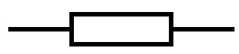”。
（6）对电阻的理解
从“阻碍作用”的角度理解 | 导体的电阻越大，表示导体对电流阻碍作用越强，在电压相同的情况下，通过导体的电流越小。
从“性质”的角度理解 | 导体的电阻是导体本身的一种性质，即导体的电阻由导体自身的情况决定。不管导体是否接入电路、是否有电流通过，也不管导体两端电压是否改变或怎样改变，导体对电流的阻碍作用（即电阻）都是存在的。无电流通过时，这种阻碍作用仅仅是没有表现出来而已。
★培优拓展：从电流的形成理解导体的电阻
导体一方面由于内部有大量的可自由移动的电荷而具备导电能力，另一方面由于自身结构及电荷间的相互作用而对电流产生一定的阻碍作用。由此可知，导体具有两面性-既能导电，又对电流有一定的阻碍作用。从这个意义上说，导体和绝缘体的区别实际上就是电阻大小的不同。

知识点二、影响电阻大小的因素（★重难点）
提出问题 | 导体的电阻大小与哪些因素有关
猜想与假设 | （1）路越窄，车辆越难同行—导体越细，可能阻碍作用越强，电阻越大；  （2）道路越长，人走得越累—导体越长，可能阻碍作用越强，电阻越大；  （3）不同的道路同行效率不同，如高速公路、水泥路、乡间小路—导体的电阻可能与制作导体的材料（铁、铜、银、铝等）有关；  （4）物质的很多物理性质都受到温度的影响，如密度—导体的电阻是否也受温度的影响。
设计实验 | （1）探究电阻的大小与导体的材料、长度、横截面积是否有关，涉及的因素较多，应采用控制变量法涉及实验过程。  ①选取材料、粗细相同，而长度不同的镍铬合金丝，分别接入电路中（如图所示），观察电流表示数的变化情况，探究电阻大小与导体长度的关系。  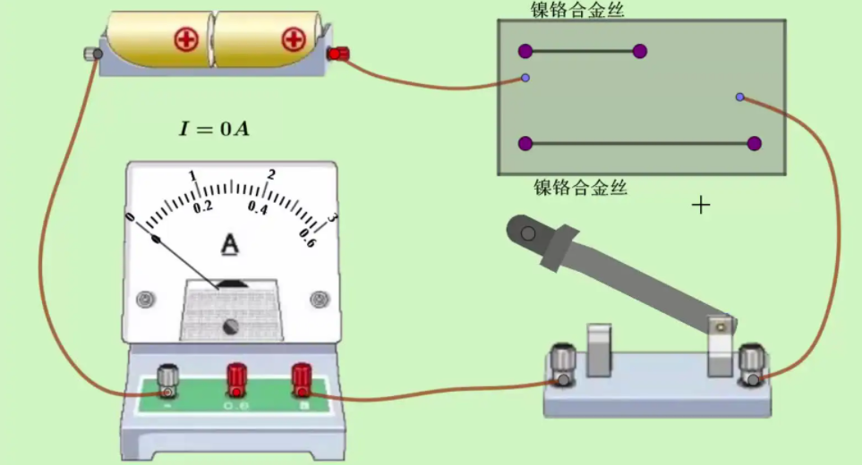  ②选取材料、长度相同而粗细不同的镍铬合金丝，分别接入电路中，观察电流表示数的变化情况，探究电阻大小与导体横截面积的关系。  ③选取粗细、长度相同的铜丝和镍铬合金丝，接入电路中，观察电流表示数变化情况，探究电阻大小与导体材料的关系。  （2）转化法：电阻大小是通过电流表示数的大小比较的。电流表示数大的电阻小，电流表示数小的电阻大，此方法称之为转换法。  （3）将日光灯的灯丝与电流表接入电路中，比较灯丝温度不同时电流表示数的变化情况，探究导体电阻与温度的关系。
进行实验 | （1）将图甲中的导线CD和EF分别接入乙图所示的电路，闭合开关，过程的示数。  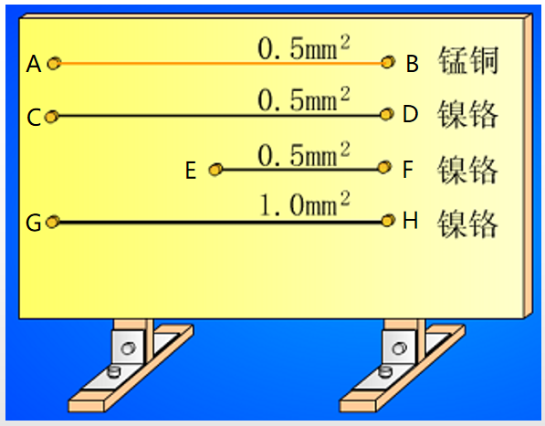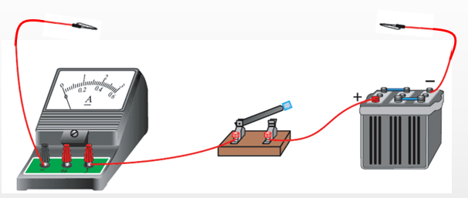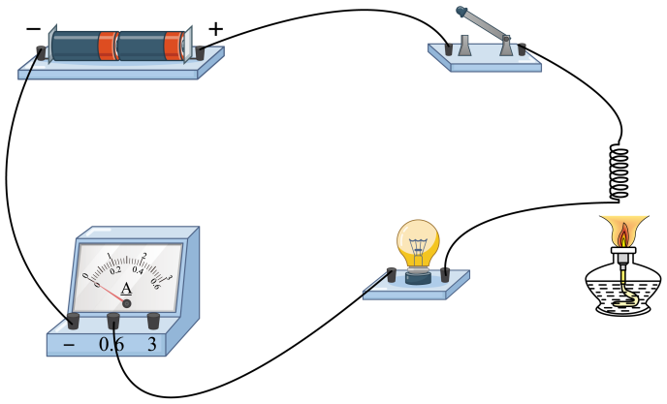  甲 乙 丙  （2）将图甲中的导线CD与GH分别接入乙图所示的电路，闭合开关，过程的示数。  （3）将图甲中的导线AB与CD分别接入乙图所示的电路，闭合开关，过程的示数。  （4）如图丙所示，把电阻丝接入电路，慢慢地给电阻丝加热，观察电流表示数的变化情况。
分析论证
  实验现象 | 实验结论
  I_{CD}<I_{EF} | 导体电阻大小跟导体的长度有关，在材料、横截面积相同时，长度越短，电阻越小
  I_{CD}<I_{GH} | 导体电阻大小跟导体横截面积有关，在材料、长度相同时，横截面积越大，电阻越小
  I_{CD}<I_{AB} | 导体电阻的大小跟导体的材料有关
  给电阻丝加热，电流表示数越来越小 | 导体的电阻大小跟导体的温度有关
探究归纳 | 导体的电阻是导体本身的已知性质，它的大小取决于导体的材料、长度、横截面积。同种材料导体，长度越长、横截面积越小，导体的电阻越大。另外，导体的电阻还受温度的影响。
★特别提醒：
（1）实验过程中要控制电源电压不变；
（2）在叙述结论时，要注意控制变量法思想的运用。如在“探究导体电阻的大小是否与导体横截面积有关”实验中，得出结论是“在导体的材料、长度相同时，导体的横截面积越大，电阻越小”，如果说成“导体的横截面积越大，电阻越小”是不准确的。

知识点三、半导体和超导体
1.半导体
（1）概念：有一些材料，如硅和锗，导电性能介于导体和绝缘体之间，常常称为半导体。
（2）特点：①半导体的导电性能比导体差，比绝缘体好；②温度、光照、杂质等外界因素对半导体的导电性能有很大的影响。
（3）应用：利用半导体材料可以制成光敏电阻、热敏电阻、压敏电阻、二极管、三极管、集成电路等。
2.超导现象
（1）超导现象：某些物质在温度很低时，电阻就变成了0，这就是超导现象。在温度很低时，电阻为0的材料称为超导材料。超导材料也称为超导体。
（2）超导现象应用与实际的好处：①延长电路元件的使用寿命；②降低电能损耗；③实现电子设备微型化。
（3）超导材料的应用：利用超导材料可制造超导电动机、超导电缆、磁悬浮列车等。目前，超导材料还没有广泛应用于生活实际的主要原因是还没有发现常温下的超导体。
★培优拓展：导体电阻和温度的关系
（1）一般的物体，如金属，其电阻随温度的升高而增大，随温度的下降减小。
（2）有的合金，如康铜和锰铜，其电阻几乎不随温度的变化而变化，是制作标准电阻的好材料。
（3）半导体的电阻和温度的关系较为复杂，有些半导体的电阻随温度的升高而减小，有些半导体的电阻随温度的升高而增大。

